Qu’est-ce que la colle tissulaire?
La colle tissulaire est un produit liquide adhérant qui permet de maintenir les bords de votre plaie ensemble afin de favoriser sa guérison. La colle tissulaire est une alternative aux points de suture pour certains types de plaies. Il s’agit d’un adhésif cutané modifié afin d’en augmenter l’élasticité utilisé par les professionnels de la santé autorisés.
La colle tissulaire est couramment utilisée en pédiatrie pour refermer des plaies des enfants, notamment au front, au cuir chevelu, aux paupières et au menton. Celle-ci est également indiquée pour tous types de clientèles.
Avantages
- Rapide et indolore (bien qu’il soit possible de ressentir une légère sensation de chaleur à l’application);
- Aucune visite de contrôle n’est requise;
- Moins dispendieuse;
- Ne nécessite pas de piqûre pour geler le site de la plaie comme cela est nécessaire pour effectuer les points de suture.
Quoi faire après l’application?
- Ne pas mouiller la plaie recouverte de colle tissulaire pour les premières 48 heures.
- Ne pas frotter ni gratter la colle.
- Ne pas appliquer d’adhésif cutané ou de pansement adhésif sur la colle.
- Ne pas appliquer d’onguent antibiotique.
- Les baignades ou bains seront permis lorsque la colle est complètement disparue.
- La colle sera retirée naturellement dans 5 à 10 jours. Si la colle n’est pas disparue après 10 jours, vous pouvez frotter pour la faire partir.
- Pour les activités et les sports, suivre les indications ci-haut, sinon il n’y a pas de restriction.
Soins de la plaie après l’application
de la colle tissulaire
- Toute lacération ou plaie risque de laisser une cicatrice.
- Une fois que la colle tissulaire se sera enlevée naturellement :
  - La cicatrice peut être rouge ou violacée, mais la couleur va s’atténuer avec le temps.
  - Vous pourrez débuter l’application de la vitamine E (en crème ou en onguent) en procédant à des massages de la cicatrice, 3 fois par jour pendant environ 5 minutes pour une durée de 3 mois.
- Durant la prochaine année, lors des activités extérieures, il est recommandé d’appliquer de la crème solaire sur la cicatrice afin de prévenir une hyperpigmentation (coloration brunâtre).

Quand consulter un professionnel de la santé?
- En présence de signes d’infection :
  - Température ou frissons;
  - Rougeur au site de la réparation de la plaie;
  - Chaleur au site de la réparation de la plaie;
  - Enflure au site de la réparation de la plaie;
  - Écoulement purulent au site de la réparation de la plaie;
  - Douleur importante au site de la réparation de la plaie.
- En présence d’un saignement actif (saignement qui persiste malgré une pression exercée sur la plaie)
- Si les bordures de la plaie ne se referment pas ou sont effritées.

En cas de problèmes ou pour toute question, veuillez contacter :
- Info-Santé en composant le 811;
- Votre médecin de famille;
- Votre infirmière du CLSC (si vous y êtes suivi).
Date de l’application de la colle tissulaire :
_________________________________
Mesures de soulagement des effets secondaires
Vaccin antitétanique
- D2T5 donné le : ____________________________
- Si vous n’avez pas reçu tout le calendrier de vaccination
(3 premières doses de D2T5), vous devez être référé au CLSC dans un délai de 2 mois.
L’efficacité de ce vaccin est d’une durée de 5 à 10 ans.
Inscrivez la date du vaccin dans votre carnet de vaccination afin d’éviter d’en recevoir inutilement dans le futur.
à la suite de la vaccination
- En présence de fièvre, céphalée ou myalgie (douleur musculaire) :
  - Le repos, l’hydratation ainsi que la prise d’acétaminophène (ex. : Tylenol) sont conseillés.
- En présence de réaction locale, tels un gonflement, une rougeur ou une sensibilité au site d’injection :

  - L’application d’une compression humide froide réduira les symptômes.
Production : Nom de la direction, du service ou de l’installation, mois et année (ex. : mars 2016)
(Arial 8 points)

Production : Direction des soins infirmiers
Juillet 2022
14-04486

Centre intégré de santé et de services sociaux
de Lanaudière
Production : Nom de la direction, du service ou de l’installation, mois et année (ex. : mars 2016)
(Arial 8 points)

Application de colle tissulaire

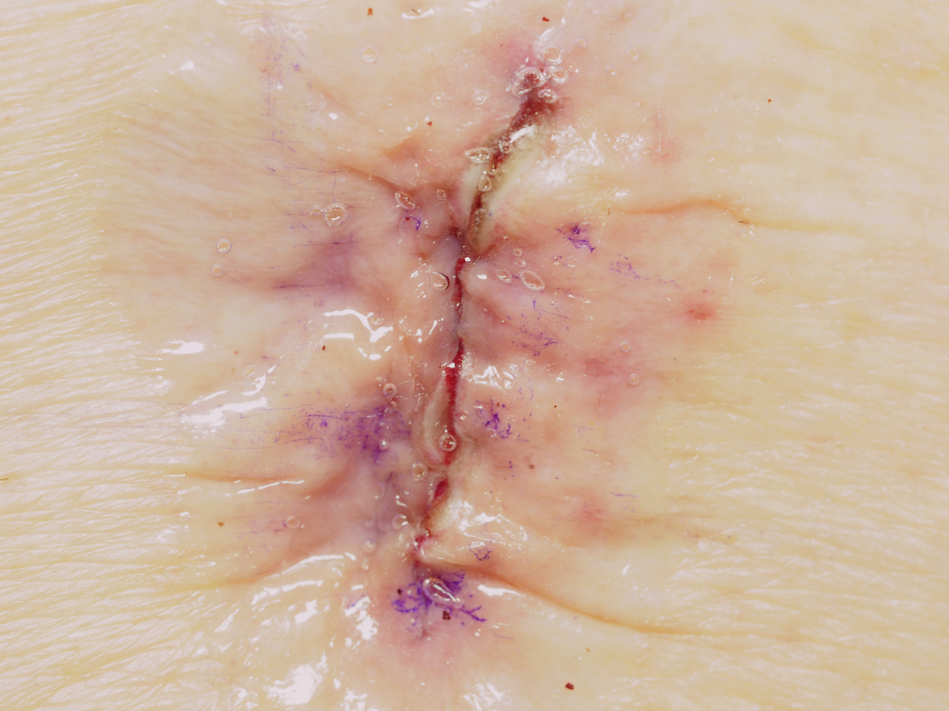

Consignes et conseils à l’usager




